固原永固建材有限责任公司
年产1000万块空心砖生产线建设项目

公众参与说明

固原永固建材有限责任公司
2019年3月

1、概述
固原永固建材有限责任公司根据生态环境部公布新版《环境影响评价公众参与办法》的规定开展了公众参与。建设单位于2018年12月3日在固原市人民政府网站、2018年12月15日在环评爱好者网（www.eiafans.com)、2019年1月15日-1月25日在固原日报、2019年1月16日在项目区域、2019年3月18日在环评爱好者网（www.eiafans.com)分别进行了项目相应内容的公示，公示期间未收到任何公众意见。
2、首次环境影响评价信息公开情况
2.1公开内容及日期
根据生态环境部公布的新版《环境影响评价公众参与办法》的要求，固原永固建材有限责任公司于2018年12月3日进行了《固原永固建材有限责任公司年产1000万块空心砖生产线建设项目环境影响评价公众参与公示》，本次公开内容为：建设项目名称、选址选线、建设内容等基本情况；建设单位名称和联系方式;环境影响报告书编制单位的名称;公众意见表的网络链接;提交公众意见表的方式和途径等。
2.2公开方式
2.2.1网络
固原永固建材有限责任公司于2018年12月3日在固原市人民政府网站(http://hb.nxgy.gov.cn/xwzx/hbgs/)上进行了《固原永固建材有限责任公司年产1000万块空心砖生产线建设项目环境影响评价公众参与公示》,符合生态环境部公布的新版《环境影响评价公众参与办法》的要求，公示截图如下：
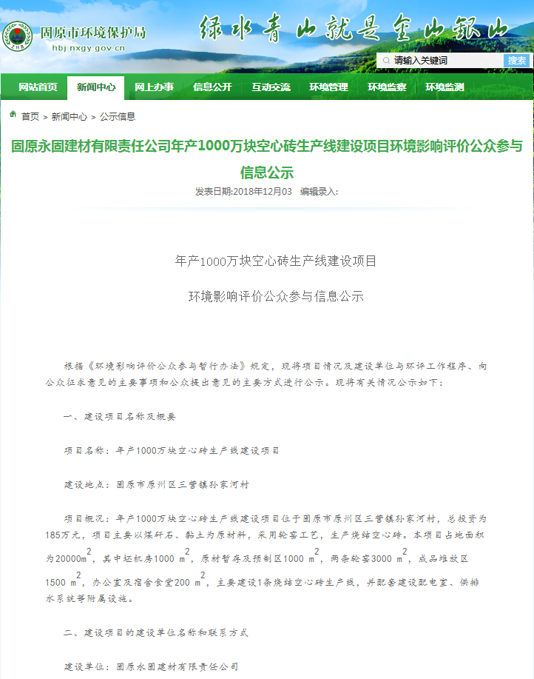
2.2.2其他
本项目未采用其他方式公示。
2.3公众意见情况
本项目在公示期间未收到公众提出的意见。
3、征求意见稿公示情况
3.1公示内容及时限
根据生态环境部公布的新版《环境影响评价公众参与办法》的要求，本项目环境影响报告书征求意见稿的公示内容为：环境影响报告书征求意见稿全文的网络链接及查阅纸质报告书的方式和途径;征求意见的公众范围;公众意见表的网络链接;公众提出意见的方式和途径;公众提出意见的起止时间。征求公众意见的期限不少于10个工作日。
3.2公示方式
3.2.1网络
本项目于2018年12月15日在环评爱好者网（www.eiafans.
com)上进行了《固原永固建材有限责任公司年产1000万块空心砖生产线建设项目环境影响评价公众参与信息二次公示》，符合生态环境部公布的新版《环境影响评价公众参与办法》的要求，公示截图如下：
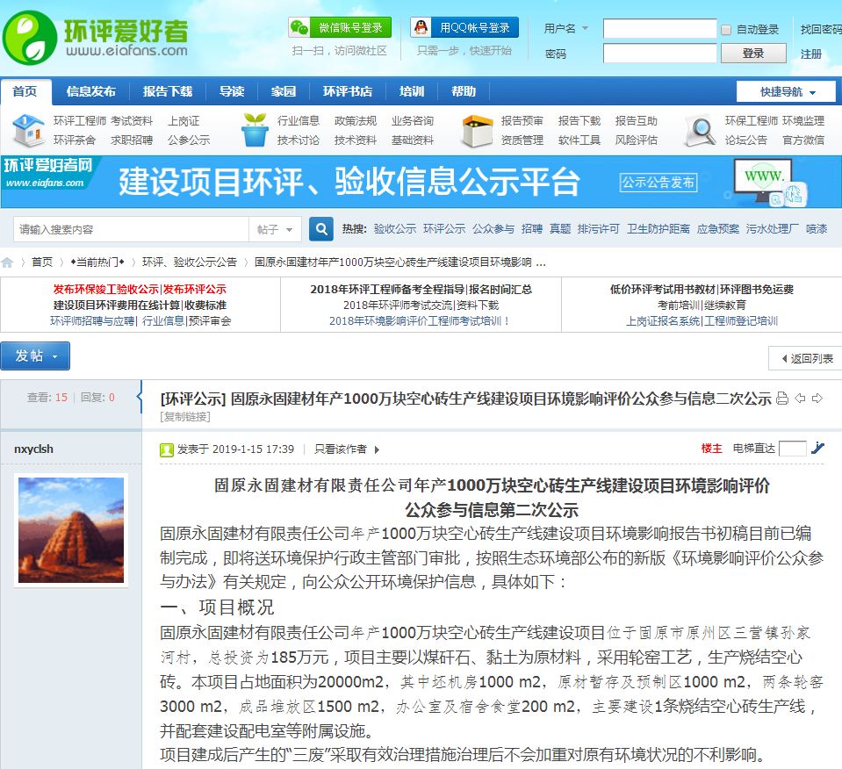
3.2.2报纸
本项目于2019年1月15日-1月25日在固原日报进行了《固原永固建材有限责任公司年产1000万块空心砖生产线建设项目环境影响评价公众参与信息第三次公示》（十日内公示两次），符合生态环境部公布的新版《环境影响评价公众参与办法》的要求，公示截图如下：

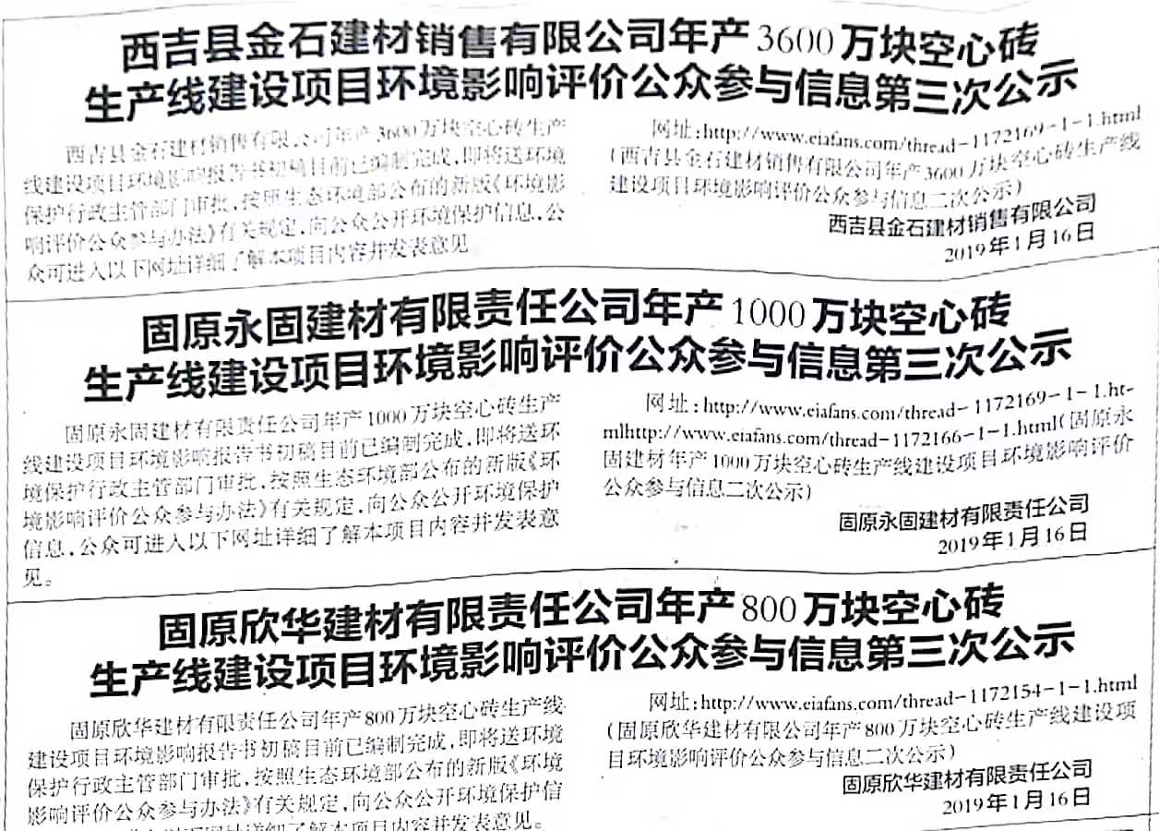
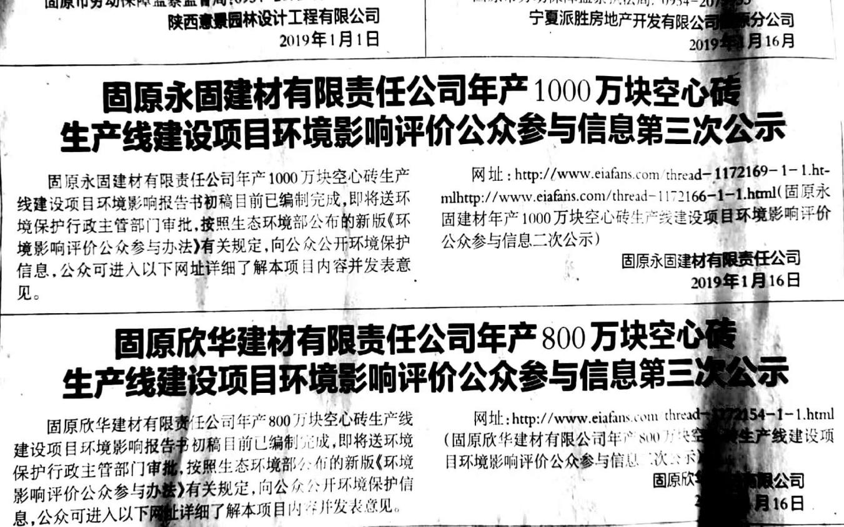
3.2.3张贴
本项目环境影响报告书征求意见稿公示于2019年1月16日进行张贴，张贴区域为项目周边敏感目标区域，符合生态环境部公布的新版《环境影响评价公众参与办法》的要求，公示照片如下：

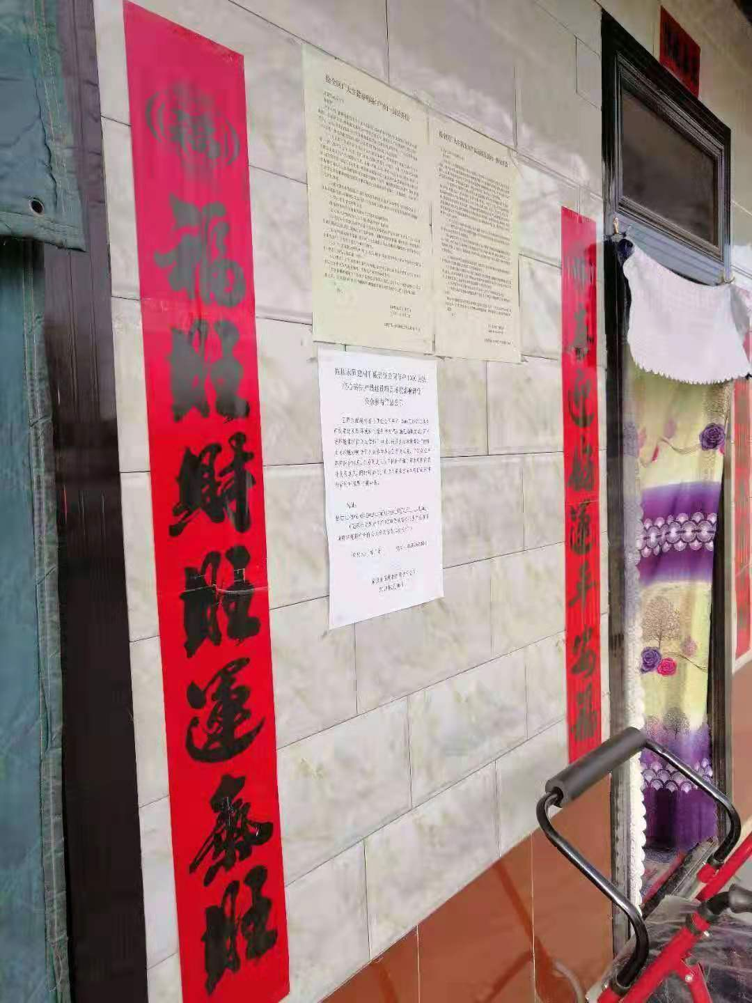
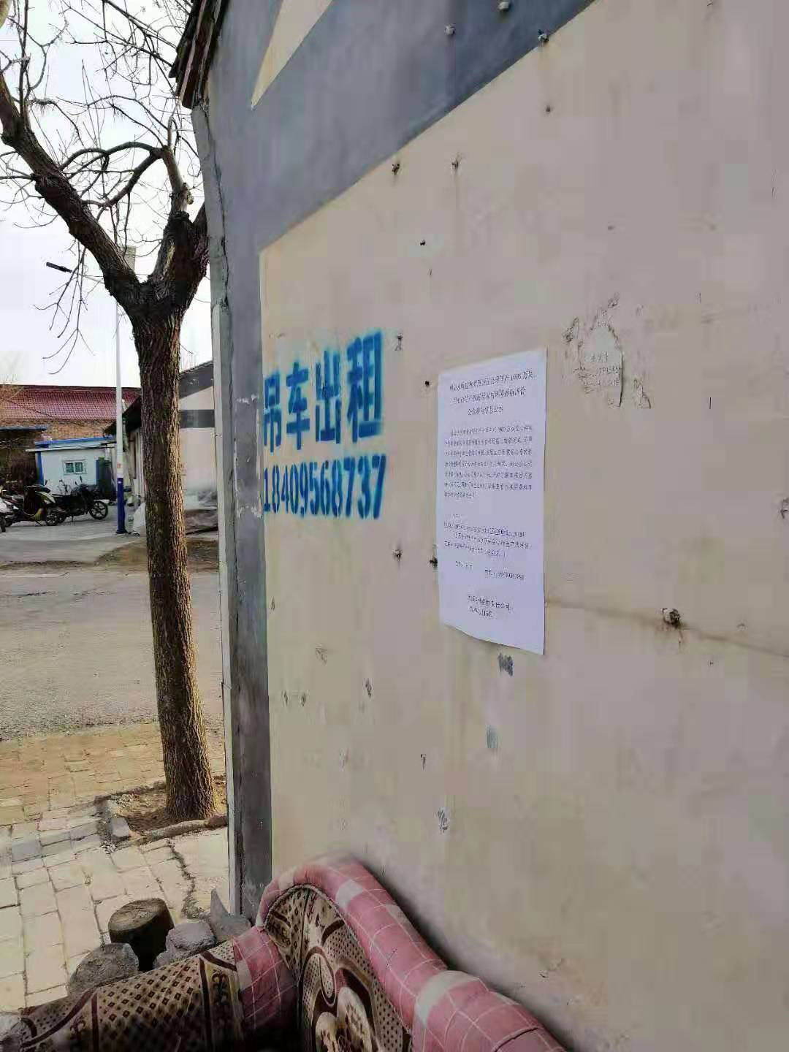
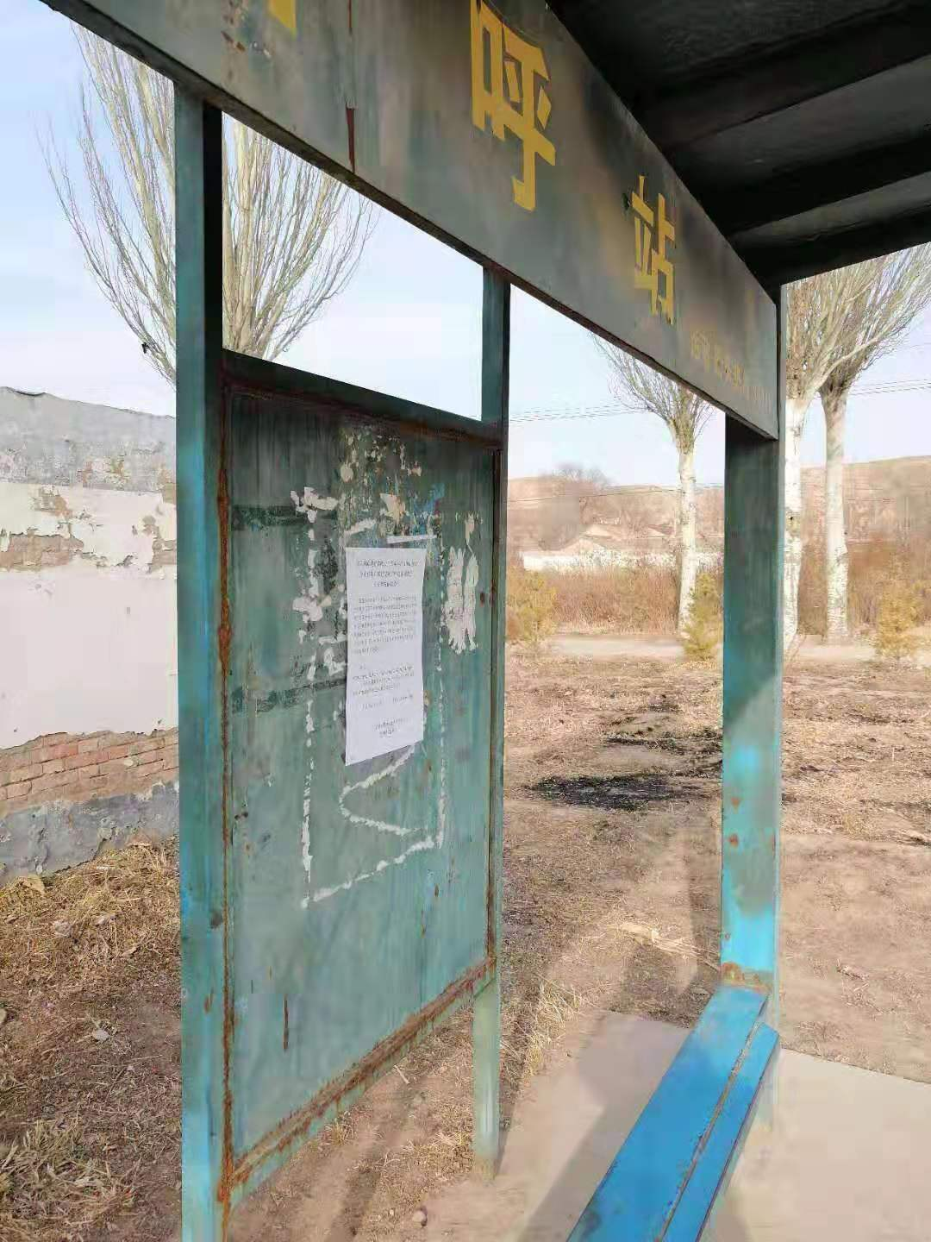
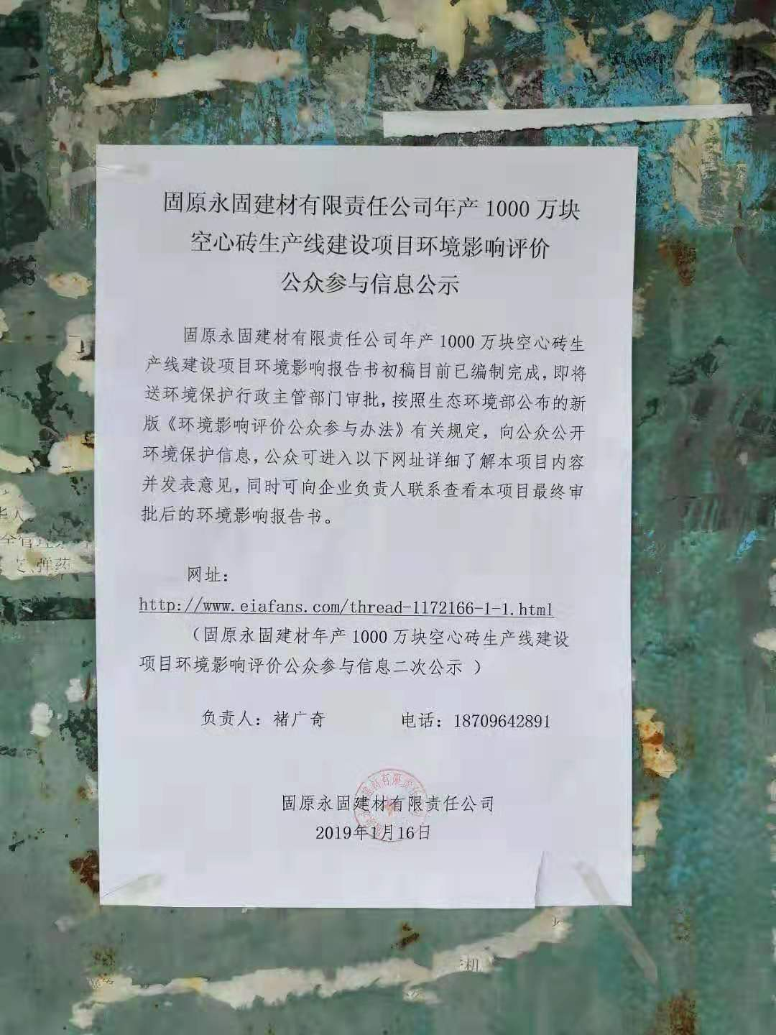
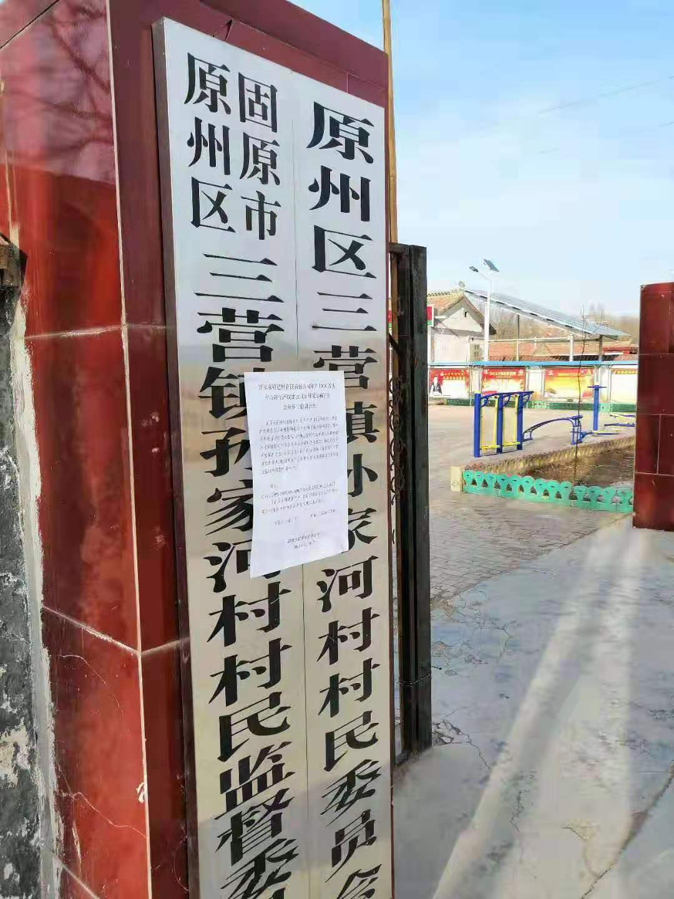
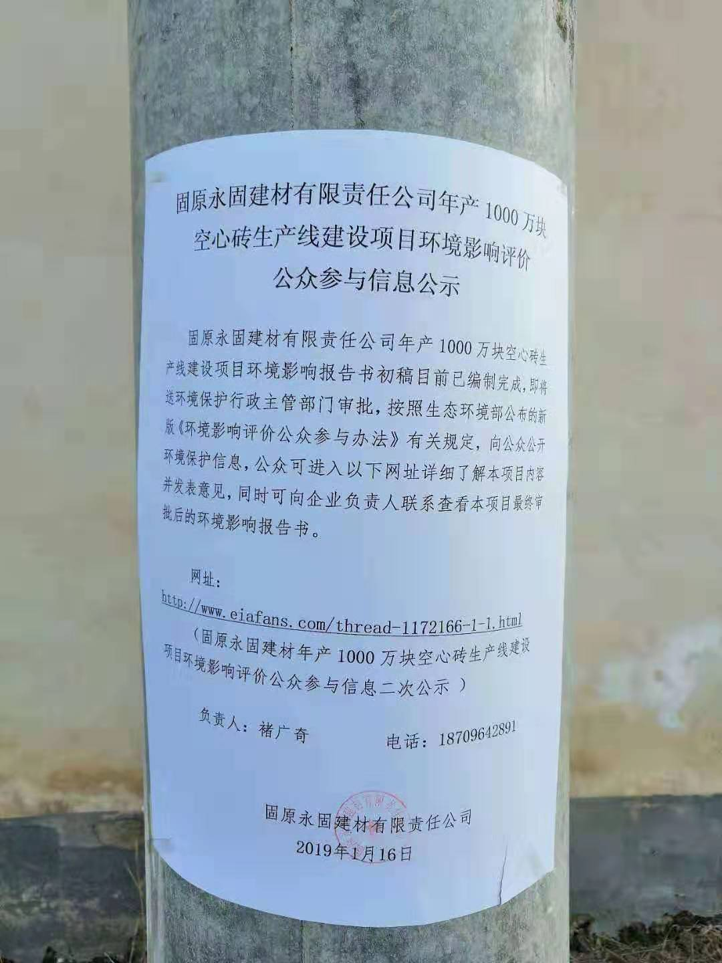
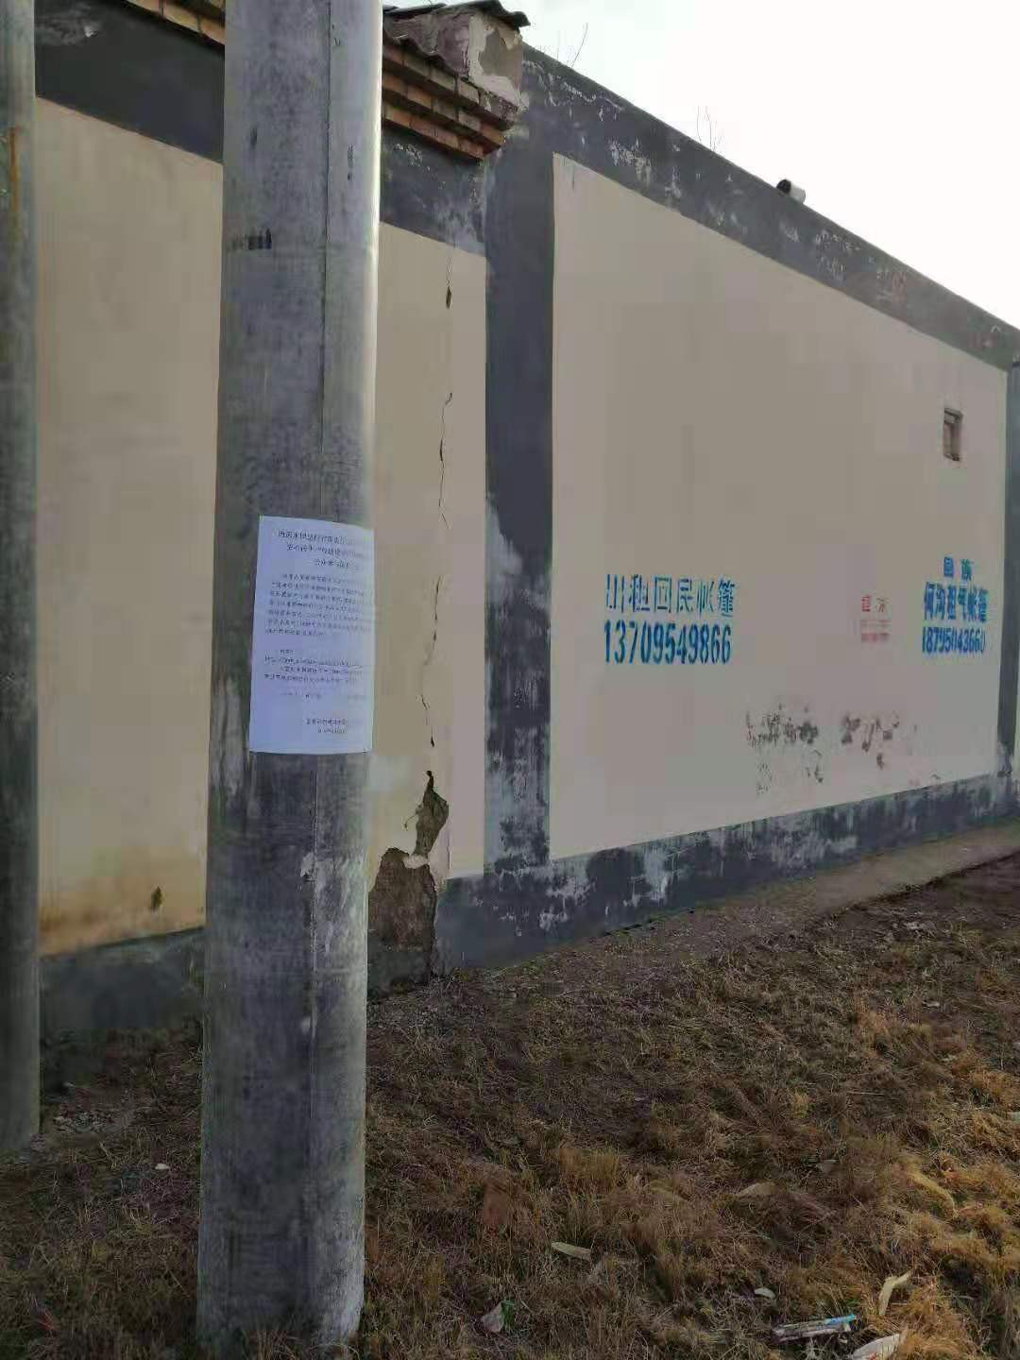
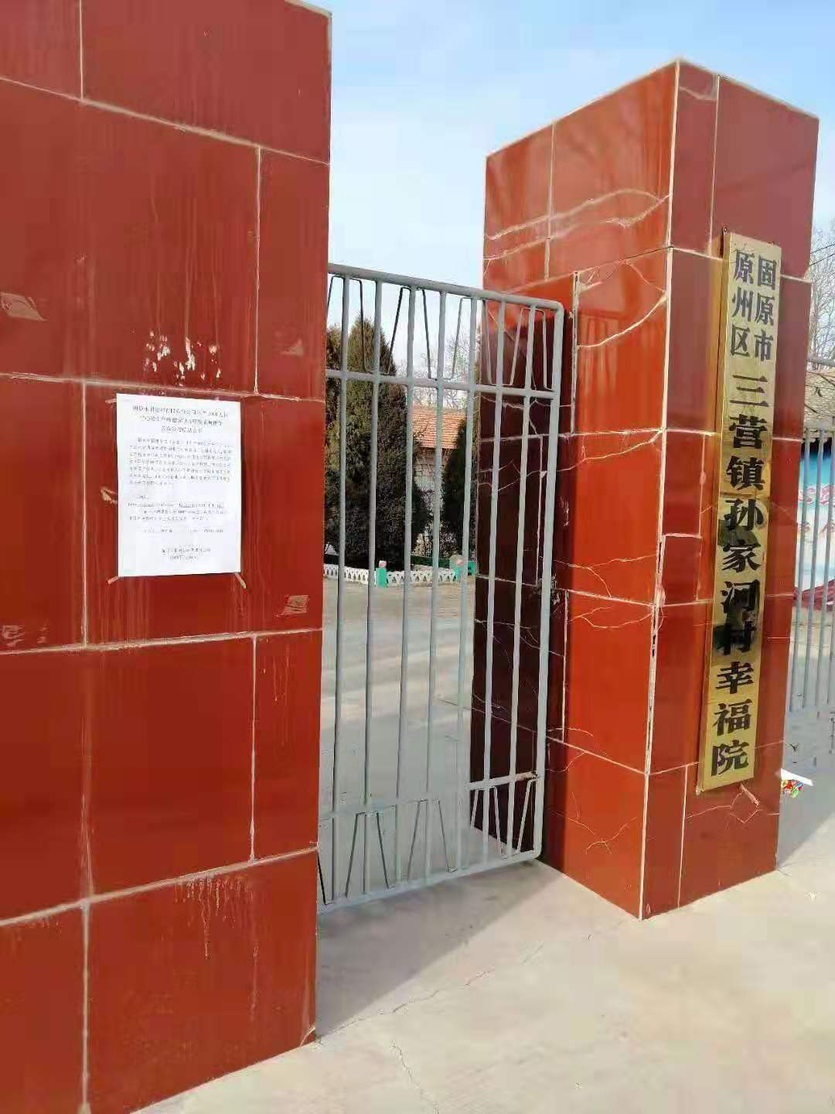
3.2.4其他
本项目环境影响报告书征求意见稿公示未采用其他方式。
3.3查阅情况
本项目资料查阅场所为项目所在地办公室，办公室内设置专门的资料区存放本项目资料供查阅。自公示之日起至今，未有公众前来查阅。
3.4公众提出意见情况
公示期间未收到任何公众意见。
4、其他公众参与情况
本项目环境影响方面未收到公众质疑性意见，因此无需组织开展深度公众参与。
5、公众意见处理情况
5.1公众意见概述和分析
本项目公示期间未收到任何公众意见。
5.2公众意见采纳情况
本项目公示期间未收到任何公众意见，无公众意见采纳。
5.3公众意见未采纳情况
本项目公示期间未收到任何公众意见，无公众意见采纳。
6、报批前公开情况
6.1公开内容及日期
根据生态环境部公布的新版《环境影响评价公众参与办法》的要求，建设单位向生态环境主管部门报批环境影响报告书前，应当通过网络平台，公开拟报批的环境影响报告书全文和公众参与说明。本项目于2019年3月18日进行了该项目拟报批的环境影响报告书和公参说明公示。本项目拟报批的环境影响报告书未包含国家秘密、商业秘密、个人隐私等依法不应公开的内容。
6.2公开方式
6.2.1网络
本项目于2019年3月18日在环评爱好者网（www.eiafans.com)上进行了该项目拟报批的环境影响报告书和公参说明公示，符合生态环境部公布的新版《环境影响评价公众参与办法》的要求。公示截图如下：
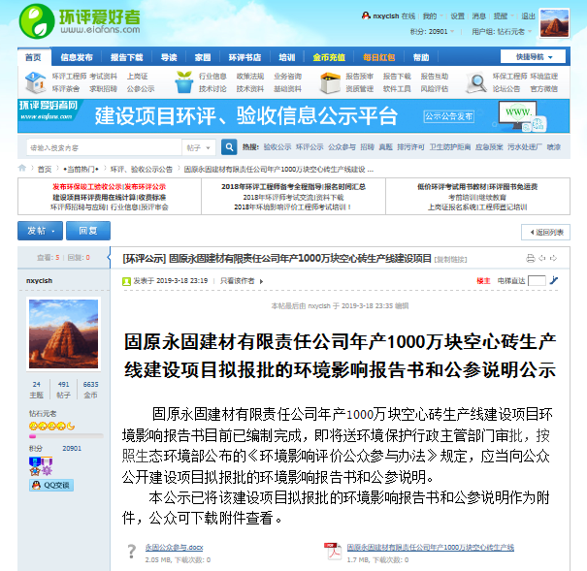
6.2.2其他
本项目拟报批的环境影响报告书全文和公众参与说明公示未采用其他方式。
7、其他
本项目环境影响报告书和公众参与说明以及其他项目相关资料均已备案，公众可通过公示中企业预留的联系方式联系查看资料。
8、诚信承诺
我单位已按照《办法》要求，在固原永固建材有限责任公司年产1000万块空心砖生产线建设项目环境影响报告书编制阶段开展了公众参与工作，在环境影响报告书中充分采纳了公众提出的与环境影响相关的合理意见，对未采纳的意见按要求进行了说明，并按照要求编制了公众参与说明。我单位承诺，本次提交的《固原永固建材有限责任公司年产1000万块空心砖生产线建设项目环境影响评价公众参与说明》内容客观、真实，未包含依法不得公开的国家秘密、商业秘密、个人隐私。如存在弄虚作假、隐瞒欺骗等情况及由此导致的一切后果由固原永固建材有限责任公司承担全部责任。

承诺单位:固原永固建材有限责任公司
承诺时间: 2019年3月19日

